

Proposta da Solução da Startup

Caçapava, 05 de agosto de 2025.

Lumina Assistant
Lucas Machado Crispim
Pedro Henrique Bonelli Silva

- Título da Solução
Lumina Assistant – Clareza para quem ensina
- Startup
Lumina Assistant – Plataforma de Correção Automatizada para Educação
Equipe:
- Pedro Henrique Bonelli Silva (Scrum Master e Desenvolvedor)
- Lucas Machado Crispim (Product Owner e Desenvolvedor)
Contato:
- E-mail: luminaassistant.startup@gmail.com
- Área temática da solução
Tecnologia da Informação e Comunicação (TIC): A fundação é uma plataforma web que aplica tecnologias avançadas como IA para automatizar processos e analisar dados educacionais.
Educação (EdTech): A finalidade principal é aplicar tecnologia para resolver um problema específico e central do setor de educação: a sobrecarga docente com correções.

Descrição da Proposta

Sumário Executivo
Problema: Professores ainda dedicam uma parcela significativa de seu tempo à correção manual de atividades. Esse processo, além de moroso, dificulta o acompanhamento individualizado e reduz o tempo disponível para planejamento pedagógico. Estima-se que, em média, [X horas por semana] sejam consumidas com correções, representando uma sobrecarga para o docente e impacto na qualidade do ensino.
Solução: A Lumina Assistant é uma plataforma educacional inteligente que integra Reconhecimento Óptico de Caracteres (OCR) e Processamento de Linguagem Natural (NLP) para automatizar a correção de atividades, tanto objetivas quanto dissertativas. Além de realizar a correção inicial, a solução gera feedbacks personalizados para os alunos e relatórios analíticos para professores e instituições, tornando a avaliação uma ferramenta estratégica de acompanhamento da aprendizagem.
Objetivo: Reduzir significativamente o tempo gasto pelos professores em tarefas repetitivas de correção em até 12 horas por semana, permitindo que esse tempo seja redirecionado para atividades de maior valor pedagógico, como o acompanhamento individual e o planejamento de aulas com base nos relatórios transmitidos na plataforma.
Principais Benefícios:
- Economia de tempo para docentes
- Feedback personalizado para alunos
- Tomada de Decisão Baseada em Dados
- Visão Unificada para Instituições
Diferenciais:
- Posiciona a tecnologia a serviço do professor, atuando como uma ferramenta de apoio que amplifica seu trabalho, mantendo-o com total controle sobre o processo avaliativo.
- Oferece uma plataforma integrada como uma solução completa para a correção automática de múltiplos formatos de atividades, desde questões dissertativas até produções textuais e apresentações.
- Possui foco na usabilidade, com uma interface intuitiva projetada para a realidade da sala de aula, o que garante uma adoção rápida sem a necessidade de treinamentos extensos.
- Permite um diagnóstico preciso de aprendizagem ao gerar relatórios detalhados que transformam dados de avaliações em insights pedagógicos acionáveis, identificando padrões de erro e defasagens.

Apresentação técnica da solução
Arquitetura da Plataforma Lumina Assistant:
A arquitetura da Lumina Assistant é uma plataforma web composta por três camadas funcionais que garantem um fluxo de trabalho rigoroso e eficiente.
Camada de Submissão e Digitalização:
Esta é a camada de entrada de dados da plataforma. Nela, as avaliações e atividades realizadas pelos alunos são submetidas em múltiplos formatos, como imagens ou arquivos PDF. Um sistema de pré-processamento otimiza a qualidade dos documentos para garantir a máxima legibilidade. Em seguida, a tecnologia de Reconhecimento Óptico de Caracteres (OCR) é aplicada para extrair e converter todo o conteúdo escrito em texto digital estruturado. Os dados brutos (imagens) e os dados processados (texto) são armazenados de forma organizada para serem consumidos pela próxima camada.
Camada de Processamento e Inteligência Artificial (IA):
O núcleo inteligente da plataforma. Após a digitalização, os textos extraídos são segmentados por questão e por aluno. A IA realiza uma análise tripla:
- Análise de Respostas: Algoritmos comparam as respostas objetivas com os gabaritos e utilizam o Processamento de Linguagem Natural (NLP) para interpretar e avaliar as respostas dissertativas, seguindo as rubricas e critérios definidos pelo professor.
- Detecção de Similaridade: O sistema executa uma análise comparativa entre todas as respostas submetidas para identificar trechos com alta semelhança, sinalizando possíveis plágios ou cópias e garantindo a integridade acadêmica do processo.
- Geração de Insights: Os dados processados são compilados para gerar notas preliminares, feedbacks e marcações de inconsistências, que são organizados em relatórios detalhados.

Camada de Aplicação e Visualização (Interface do Professor):
Esta é a interface final com o usuário. Ela apresenta ao professor um painel de controle interativo com todos os relatórios estruturados por aluno e turma. Nesta camada, o educador tem total autonomia para revisar as correções sugeridas pela IA, ajustar notas, validar ou editar os feedbacks gerados e tomar a decisão final sobre os resultados. Somente após a validação do professor (se este desejar), os resultados e feedbacks são liberados para os alunos.
Tecnologias Essenciais:
Reconhecimento Óptico de Caracteres (OCR): Transforma o texto de avaliações em formato de imagem ou PDF para um formato digital que o sistema possa analisar.
Processamento de Linguagem Natural (NLP): Analisa e interpreta o significado das respostas dissertativas, avaliando o conteúdo com base nos critérios definidos pelo professor.
Inteligência Artificial (IA) e Aprendizado de Máquina: É o motor da plataforma que automatiza as correções, realiza a detecção de similaridade entre respostas e gera relatórios com insights sobre o aprendizado.
Computação em Nuvem (Cloud Computing): Garante que a plataforma seja escalável para crescer em número de usuários e possa ser acessada de forma segura de qualquer lugar.

Funcionamento da Plataforma:
- Cadastro e Configuração de Turmas: Primeiramente, escolas e professores se registram na plataforma. Após a autenticação, o professor acessa seu painel para configurar cada turma, registrando as salas de aula e adicionando seus respectivos alunos.
- Submissão e Detalhamento da Atividade: Quando desejar aplicar uma nova avaliação, o professor primeiro envia/cria a versão em branco do documento. Nesse momento, ele especifica os critérios de correção para cada questão daquela atividade em específico, incluindo as respostas corretas e as instruções para a IA. Após essa configuração, o sistema libera a etapa para o envio das atividades respondidas pelos alunos.
- Análise e Geração de Resultados: Assim que cada envio é concluído, o sistema aciona o processo de correção automática. Ele realiza a análise tripla (questões objetivas, dissertativas e similaridade) e gera relatórios com notas preliminares e marcações para revisão manual caso o professor deseja isto. O professor então revisa, ajusta e libera os resultados finais.

Modelo de Negócios
Histórico da Ideia:
A Lumina Assistant surgiu da observação de uma dor recorrente no ambiente educacional: o tempo excessivo que professores dedicam à correção de atividades e à elaboração de relatórios. Essa sobrecarga administrativa limita o foco no planejamento pedagógico e no acompanhamento individual dos alunos. A equipe identificou nesse cenário uma oportunidade de aplicar tecnologias de inteligência artificial para automatizar processos avaliativos e transformar dados de desempenho em informações estratégicas para professores e gestores.
Público-Alvo:
A Lumina Assistant se destina a instituições e profissionais do setor educacional que buscam otimizar o processo avaliativo, aumentar a eficiência e utilizar dados para aprimorar a aprendizagem, incluindo:
- Escolas da Educação Básica (Ensino Fundamental e Médio): Instituições de ensino públicas e privadas que buscam modernizar seus processos avaliativos, reduzir a carga administrativa dos professores e utilizar a análise de dados para identificar defasagens de aprendizagem em larga escala.
- Professores Individualmente: Educadores que atuam de forma autônoma, em cursos preparatórios, ou em múltiplas instituições e necessitam de ganho de tempo para focar no planejamento de aulas e no acompanhamento personalizado dos estudantes.
- Sistemas de Ensino e Redes de Escolas: Franquias educacionais e secretarias de educação que necessitam de padronização nos critérios avaliativos e da geração de relatórios consolidados para a tomada de decisão pedagógica estratégica.
Validação do Problema:
Com o objetivo de validar as hipóteses que motivaram a criação da Lumina Assistant, realizamos uma pesquisa qualitativa e quantitativa com 16 profissionais docentes. As entrevistas e questionários buscaram aprofundar o entendimento sobre os desafios do processo avaliativo e opiniões sobre as funcionalidades da Lumina Assistant. Os principais insights coletados foram:
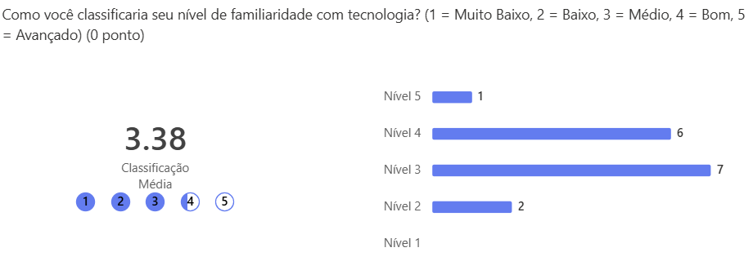
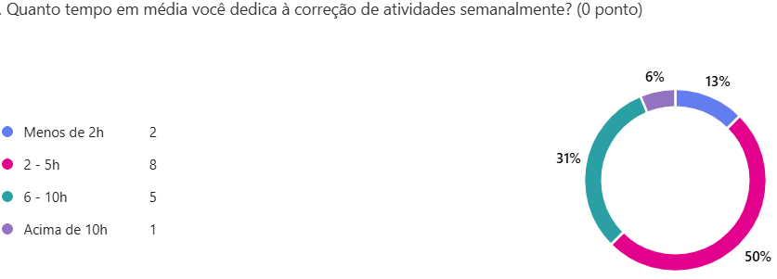
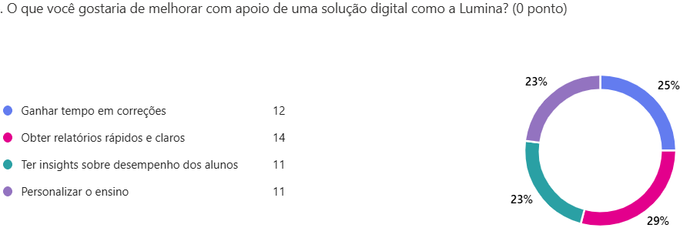
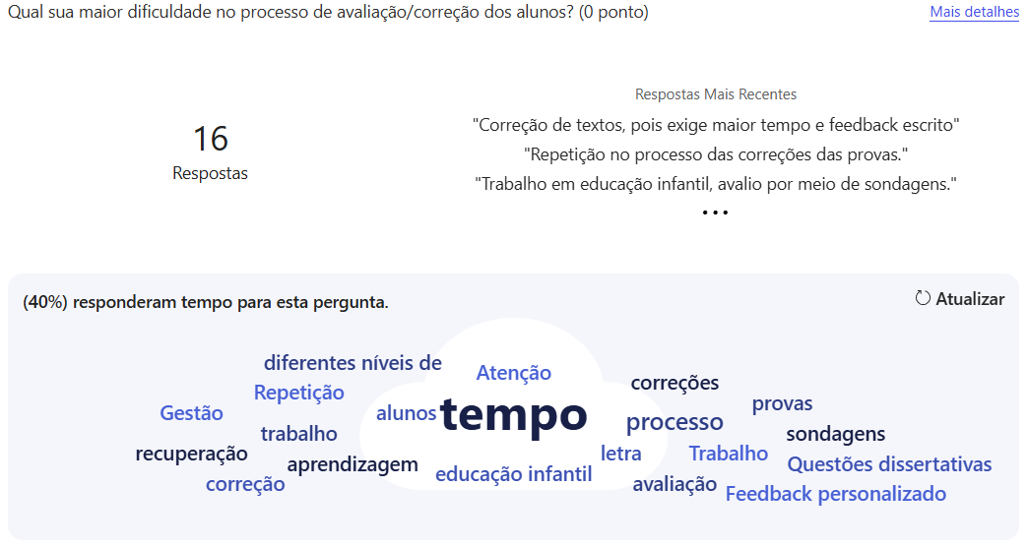
Os dados confirmam que a gestão do tempo é um problema central. A maioria dos professores dedica entre 2 e 10 horas semanais apenas às correções. Além disso, todas as funcionalidades da Lumina Assistant foram avaliadas como altamente úteis.
Outro aspecto relevante é que, em média, os professores apresentam um nível intermediário de conhecimento tecnológico, o que reforça a necessidade de que nossa plataforma seja intuitiva e de fácil navegação, garantindo melhor experiência para esses usuários.
Proposta de Valor:
A Lumina Assistant oferece uma proposta de valor integrada, combinando tecnologias de ponta para resolver os principais desafios do processo avaliativo enfrentados por educadores e instituições:
- Eficiência Operacional para Docentes: Otimizar radicalmente o tempo do professor ao automatizar a correção de atividades objetivas e dissertativas, reduzindo o tempo gasto em tarefas repetitivas e permitindo que o foco seja direcionado ao planejamento de aulas e ao acompanhamento próximo dos alunos.
- Tomada de Decisão Baseada em Dados: Transformar os dados de avaliação em insights pedagógicos acionáveis através de relatórios completos. A plataforma permite que gestores e professores identifiquem padrões de erro, dificuldades recorrentes e defasagens de aprendizagem, apoiando decisões pedagógicas estratégicas.
- Personalização da Aprendizagem do Aluno: Fornecer feedbacks claros, construtivos e personalizados para os estudantes, com explicações sobre erros e acertos e sugestões que auxiliam no seu desenvolvimento contínuo.
- Integridade e Padronização Acadêmica: Garantir a integridade do processo avaliativo através de um sistema de detecção de similaridade que identifica possíveis cópias entre as respostas dos alunos. Além disso, permite a padronização de critérios avaliativos em diferentes turmas e unidades.
Dados do Mercado:
O mercado global de EdTech deve crescer de US$ 163,49 bilhões em 2024 para US$ 348,41 bilhões em 2030, com uma taxa de crescimento anual composta (CAGR) de 13,3%, impulsionado pela demanda por ensino online e pela integração tecnológica na educação.
O Brasil é o maior mercado de EdTech na América Latina, concentrando cerca de 70% das startups da região e com previsão de ultrapassar US$ 4 bilhões até o final de 2025.
A Lumina Assistant entra nesse cenário com a proposta de reduzir o tempo e aumentar a eficácia do processo avaliativo. O estado de São Paulo, com cerca de 18.769 escolas privadas e 308.253 docentes na educação básica segundo dados do Censo de 2024, é o mercado inicial ideal, focando em escolas de pequeno e médio porte e em professores que buscam ferramentas para otimizar seu trabalho, oferecendo milhares de clientes potenciais para validação da plataforma.
Concorrentes Diretos:
Concorrente | Pontos Fortes | Pontos Fracos
AvaliaSmart | Corrige discursivas com IA, agilizando o processo. Foco no mercado brasileiro e possui API para integração. | Plataforma de nicho com integração limitada. A IA pode apresentar vieses e exige validação do professor.
Gradescope | Alta flexibilidade de formatos (provas, código, etc.). Usa rubricas reutilizáveis para dar consistência à correção. | Configuração inicial complexa e custo elevado. Não possui função de segurança para provas (anti-cola).
Akindi | Correção rápida de provas de múltipla escolha. Solução simples, com integração a sistemas LMS. | Limitado a questões objetivas. O fluxo de trabalho depende da digitalização de provas em papel.
Crowdmark | Workflow para correção colaborativa por múltiplos professores. Permite feedback detalhado em provas digitalizadas. | Exige adaptação do fluxo de trabalho do professor. O custo de assinatura pode ser uma barreira.
ExamSoft | Foco em alta segurança (anti-cola) para provas de risco. Gera relatórios analíticos para instituições. | Software pesado e com relatos de instabilidade. Experiência intrusiva para o aluno e alto custo de implementação.
Concorrentes Indiretos:
Concorrente | Pontos Fortes | Pontos Fracos
Google Classroom | Gratuito, com adoção massiva e integrado ao ecossistema Google. Centraliza o fluxo de trabalho do professor. | Sem correção automática de discursivas. Feedback e análises por IA limitados. Sem detector de plágio nativo.
Sistemas de Gestão Tradicionais (Canvas, Moodle) | Plataforma "oficial" da instituição, com integração administrativa e centralização das notas oficiais. | Interfaces geralmente complexas e pouco amigáveis. Ferramentas de avaliação nativas não possuem IA para textos.
IAs Genéricas (ChatGPT, Gemini) | Ferramentas versáteis, de baixo custo e acessíveis para qualquer professor obter um auxílio rápido na correção de textos. | Não é uma plataforma feita para gestão (exige um maior trabalho manual). Risco de inconsistência na correção e de privacidade dos dados.
Turnitin | Padrão de mercado em detecção de plágio, com alta confiança das instituições e um banco de dados massivo. | Cobre apenas uma função (similaridade). Não gerencia o processo de avaliação nem atribui notas.
Ferramentas de Formulários (Google/MS Forms) | Gratuitos e muito eficientes para criar e corrigir provas de múltipla escolha de forma totalmente automática. | Ineficazes para questões discursivas ou redações. Resolvem apenas uma parte do problema da correção.
Diferencial competitivo com base das análises:
[Explicar o diferencial com base das pesquisas realizadas].
Estratégia de Marketing:
[Realizar a estratégia de Marketing e inserir aqui]
Modelo de Receita:
A monetização da Lumina Assistant será baseada em um modelo de assinatura híbrido e flexível, que combina planos fixos com opções sob demanda para atender às diferentes necessidades de cada perfil de cliente.

1. Planos para Professores Individuais
Focados no educador autônomo, com três níveis de assinatura projetados para diferentes perfis de uso:
- Simples (R$ 24,90): O ponto de entrada, ideal para uso moderado. Oferece as funcionalidades básicas e principais de correção com IA, com um limite de 30 correções de atividades por mês.
- Base (R$ 44,90): A solução completa e de melhor custo-benefício. Inclui correções ilimitadas, detecção de similaridade, relatórios personalizáveis e suporte para formatos diversos como mapas mentais e apresentações.
- Pro (R$ 79,90): Para o usuário avançado que busca o máximo de performance. Adiciona suporte prioritário, acesso antecipado a novidades e correção de formatos exclusivos como vídeos e respostas em áudio.
Para professores cujas necessidades de alunos não se encaixam nos limites dos planos, oferecemos também uma adição de modelo flexível, onde o preço é calculado progressivamente com base no número exato de alunos que o professor deseja gerenciar, garantindo um valor justo para qualquer tamanho de turma para qualquer licença.

2. Planos para Instituições
Projetados para escolas e redes de ensino, estes planos incluem um número definido de licenças e capacidade de alunos, além de ferramentas de gestão centralizada:
- Instituição Simples (R$ 179,90): Para equipes menores, oferece licenças para 15 professores (com todos os recursos do "Professor Base") e capacidade para 600 alunos, com um painel de gestão para centralizar a administração.
- Instituição Base (R$ 549,90): Para escolas em crescimento, expande para 30 professores e 1.800 alunos, liberando relatórios consolidados que permitem uma análise profunda do desempenho pela gestão pedagógica.
- Instituição Pro (R$ 1.099,90): A solução definitiva para grandes escolas, com 60 licenças de "Professor Pro", capacidade para 3.500 alunos, o serviço de relatórios sob demanda e suporte dedicado com gerente de conta.
Para instituições com necessidades que não se encaixam nos planos fixos, um modelo adicional totalmente flexível está disponível. Ele permite a contratação de licenças de professor e capacidade de alunos de forma separada e com descontos progressivos por volume, oferecendo máxima personalização para qualquer tipo de licença.
Proposta dos testes:

O principal objetivo do período de experimentação da Lumina Assistant é validar o MVP (Produto Mínimo Viável) em cenários hipotéticos e reais. O foco é coletar dados e feedback para refinar a solução, garantindo que a tecnologia atenda às dores reais dos educadores.

Principais pontos a serem testados:

- Usabilidade e Interface: A plataforma deve ser intuitiva para professores com diferentes níveis de familiaridade tecnológica. O teste irá avaliar a clareza da navegação, a organização visual das informações e a facilidade para completar as tarefas essenciais.
- Gerenciamento de Turmas: A estrutura de organização de professores, alunos e turmas deve ser funcional e prática, permitindo um gerenciamento simples e sem complicações.
- Fluxo de Envio de Atividades: O processo de submissão de atividades precisa ser ágil e flexível, suportando múltiplos formatos (PDF, imagens de documentos físicos) para garantir a economia de tempo do professor.
- Acurácia da Correção (IA): A inteligência artificial deve apresentar alta precisão nas correções, aderindo rigorosamente aos critérios e gabaritos definidos pelo professor para evitar erros ou inconsistências.
- Valor dos Relatórios e Insights: Os dados e relatórios gerados devem ser apresentados de forma clara e objetiva, fornecendo insights pedagógicos relevantes que auxiliem professores e gestores na tomada de decisões.
- Impacto na Eficiência: Medir e quantificar a economia de tempo real que a plataforma proporciona aos docentes durante o ciclo completo de correção de uma atividade.

Ambiente de experimentação:

A validação da Lumina Assistant será realizada em nosso ambiente escolar, o que nos permite testar a solução em um ambiente de ensino real e obter feedback direto de professores e gestores, além de termos a disposição o equipamento necessário para testes prévios.

Execução:
O processo será dividido em duas etapas complementares:
- Validação Técnica Interna: Antes de apresentar a plataforma, a equipe de desenvolvimento realizará testes em todas as suas funcionalidades. O objetivo desta etapa é assegurar a estabilidade do sistema e corrigir eventuais bugs, garantindo que a experiência dos professores durante os testes seja fluida e focada na avaliação da ferramenta.
- Teste de Usabilidade com Professores Após a validação interna, um grupo de professores da instituição será convidado para uma sessão de experimentação. No processo, faremos uma demonstração da plataforma, explicando seus objetivos e funcionalidades principais. Os professores terão tempo para navegar livremente pela ferramenta, simular a correção de atividades e analisar os relatórios gerados pela IA. Durante a simulação, os professores e gestores darão seu retorno sobre a usabilidade, a precisão das correções e a utilidade dos relatórios, tais informações serão utilizadas como feedback construtivo que irá apresentar o que deve ser mantido, melhorado, adicionado ou substituído.

Cronograma
[COLOCAR AS SPRINTS CORRETAMENTE AQUI]

Recursos financeiros

Tabela de Projeção de Custos
Tipo de Custo | Descrição | Valor Mensal (R$) | Projeção de Variação (%)
Custos Fixos
Salários (Pró-labore) | 2 Fundadores (Desenvolvedor/PO + Dev/Scrum) | 17.500 | 5% (aumento anual)
Softwares | Plataformas de nuvem (Cloud), APIs, domínios, ferramentas de gestão e desenvolvimento. | 1.800 | 10% (aumento anual)
Serviços | Contabilidade e assessoria jurídica (plano para startups). | 1.000 | 0%
Total Custos Fixos |  | 20.300
Custos Variáveis
Marketing Digital | Campanhas de performance (Google/Meta Ads), marketing de conteúdo para educadores. | 4.000 | 25% (aumento trimestral)
Infraestrutura (Variável) | Custo de APIs (OCR/NLP) e processamento de dados que escala com o volume de uso. | 500 | 50% (aumento trimestral)
Total Custos Variáveis |  | 4.500
Custo de Aquisição de Clientes (CAC)
Custo por Cliente | Média calculada com base no investimento em marketing e nº de novos clientes. | ~ R$ 100 - R$ 150 | Redução de 15% (anual com otimização)
Custo do Produto/Serviço
Desenvolvimento e Evolução | Coberto pelos salários dos fundadores (custo fixo). | - | -
Manutenção e Suporte | Custos de infraestrutura (servidores, APIs) e tempo da equipe. | Coberto pelos custos fixos e variáveis. | -
Custo Total Mensal Inicial |  | 24.800

Tabela de Projeção de Receitas
Item | Descrição | Projeção Mensal (R$)
Preço do Produto/Serviço
Professor Simples | Assinatura mensal para professores (funcionalidades essenciais). | 24,90
Professor Base | Assinatura mensal para professores (funcionalidades completas). | 44,90
Professor Pro | Assinatura mensal para professores (recursos avançados e maior volume). | 79,90
Instituição Simples | Assinatura mensal para escolas (funcionalidades essenciais). | 609,90
Instituição Base | Assinatura mensal para escolas (funcionalidades completas). | 1.079,90
Instituição Pro | Assinatura mensal para escolas (recursos avançados e maior volume). | 3.359,90
Receita Total Média
Mês 1 | 25 Prof. Simples + 10 Prof. Base | 1.071,50
Mês 3 | 50 Prof. Simples + 30 Prof. Base + 5 Prof. Pro + 3 Instituição Simples | 4.821,20
Mês 6 | 100 Prof. Simples + 80 Prof. Base + 20 Prof. Pro + 10 Instituição Simples + 3 Instituição Base | 17.018,70
Mês 12 | 200 Prof. Simples + 250 Prof. Base + 50 Prof. Pro + 30 Instituição Simples + 15 Instituição Base + 5 Instituição Pro | 71.495,00

Lumina Assistant: Resumo Financeiro
Métrica | Valor / Projeção
Custo Inicial (Dia 0) | R$ 6.900
Custo Operacional Mensal (Otimizado) | R$ 24.800
Custo de investimento médio | R$ 180.000
Ponto de Equilíbrio (Break-Even) | Atingível a partir do 7º mês de operação.
Nº de clientes para ponto de equilíbrio
Apenas plano “Professor Simples” | 996 (0,32% do mercado)
Apenas plano “Professor Base” | 553 (0,18% do mercado)
Apenas plano “Professor Pro” | 311 (0,1% do mercado)
Apenas plano “Instituição Simples” | 41 (615 professores, 0,2% do mercado)
Apenas plano “Instituição Base” | 23 (690 professores, 0,22% do mercado
Apenas plano “Instituição Pro” | 8 (480 professores, 0,16% do mercado)
Potencial de Lucro Mensal Médio (Cenários no mercado em São Paulo)
↳ Conquistando 0,5% do mercado (1.541 docentes) | ~ R$ 49.000 / mês
↳ Conquistando 1% do mercado (3.083 docentes) | ~ R$ 120.000/ mês
↳ Conquistando 5% do mercado (15.413 docentes) | ~ R$ 700.000/ mês
↳ Conquistando 10% do mercado (30.825 docentes) | ~ R$ 1.425.000/ mês

Referências
- Turnitin & Gradescope: Demonstram a grande escala do mercado de avaliação acadêmica, atendendo entre 16.000 a 17.000 instituições e mais de 71 milhões de estudantes. O potencial financeiro do setor é validado pela receita estimada de US$ 203 milhões da empresa em 2024 e sua aquisição por US$ 1,75 bilhão em 2019.
- Grammarly: Exemplifica o imenso potencial de um modelo SaaS com IA para análise de texto, alcançando mais de 40 milhões de usuários ativos diários. Esse engajamento resultou em uma receita anual recorrente de US$ 700 milhões em meados de 2025 e uma avaliação de mercado de US$ 13 bilhões.
- Google Classroom: Evidencia a massiva digitalização do setor educacional, com adoção por mais de 29.000 organizações e presença em mais de 230 países, confirmando o tamanho e a demanda do ecossistema por ferramentas de gestão de aprendizagem.
- OpenAI (ChatGPT): Mostra o crescimento explosivo da IA generativa, tecnologia central do Lumina. Atingindo 1 milhão de usuários em cinco dias, a OpenAI validou o interesse comercial com uma receita superior a US$ 3,7 bilhões em 2024, uma avaliação de até US$ 300 bilhões em 2025 e a adoção de sua tecnologia por mais de 92% das empresas da Fortune 500.
- Letrus: Valida o mercado brasileiro para soluções EdTech com IA. O sucesso da empresa é demonstrado pelo reconhecimento internacional com o prêmio da UNESCO em 2019, pelo alcance nacional com mais de 780 mil estudantes em 3.500 escolas e pela confiança do mercado, confirmada com um investimento de R$ 36 milhões no final de 2023.
- O relatório EdTech 2025 da Distrito posiciona o Brasil como líder absoluto na América Latina, com 47% das startups mais promissoras da região sendo brasileiras em 2024. O país possui um volume de investimento que chega a US$ 629,5 milhões. Após uma desaceleração pós-pico de 2021, o mercado mostra sinais de recuperação em 2025. A IA é uma tendência dominante, estruturando o futuro do setor. https://materiais.distrito.me/edtech-report-2025
- Um estudo experimental de 2025 demonstrou que alunos que receberam feedback formativo automatizado tiveram ganhos significativamente maiores em desempenho (efeito grande), habilidades de aprendizagem independente (efeito grande) e mentalidade de crescimento (efeito moderado) em comparação com um grupo de controle. A pesquisa valida cientificamente o impacto pedagógico positivo de ferramentas de IA no processo de aprendizagem. https://www.researchgate.net/publication/394365663
- Uma pesquisa de 2024 da Fundação Carlos Chagas aponta que 460.000 professores (19,4% do total) trabalham em mais de uma escola no Brasil, com o índice chegando a 36,4% no ensino médio. Essa sobrecarga está diretamente ligada a maiores chances de afastamento por problemas de saúde. Dados complementares de 2025 confirmam uma crise de saúde mental, com um aumento de 400% nas licenças por transtornos mentais na última década. https://d3e.com.br/wp-content/uploads/nota-tecnica_2410_atuacao-docente-multiplas-escolas.pdf

